Betekenissen bij ´ het ijs´ kern 3 dag

Het ijs
Ijs is bevroren lekkers. Je hebt verschillende soorten ijs.

Het softijs
Is zacht ijs. Het word uit een machine in een bakje of een hoortje gespoten.

Het waterijs
Is ijs dat bestaat uit siroop (limonade), waardoor het voornamelijk uit water bestaat en het dus waterijs wordt genoemd.

Het schepijs
Is meestal roomijs die met een ijsschep uit een grote bak wordt geschept. Dit wordt dan in de vorm van bolletjes op een hoorntje van koek gedaan. Je hebt schepijs in verschillende smaken.

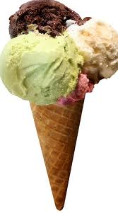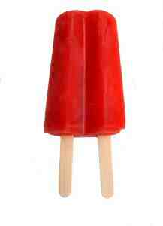
het ijs
het waterijs
het softijs
het schepijs

